№1019 от 09.06.2025

**Об установлении публичного сервитута**

В связи с ходатайством акционерного общества "Газпром газораспределение Тула" (АО «Газпром газораспределение Тула») об установлении публичного сервитута в целях строительства и эксплуатации линейного объекта системы газоснабжения «Газопроводмежпоселковый к п. Каменский и п. Гремучий муниципального образования город Ефремов Тульской области», в соответствии со статьей 23, главой V.7 Земельного кодекса Российской Федерации, Приказом Минэкономразвития России от 10.10.2018 №542 «Об утверждении требований к форме ходатайства об установлении публичного сервитута, содержанию обоснования необходимости установления публичного сервитута», учитывая информационное сообщение на официальном сайте администрации муниципального образования Ефремовский муниципальный округ Тульской области и официальном сайте муниципального образования Ефремовский муниципальный округ Тульской области для официального опубликования (обнародования) правовых актов о возможном установлении публичного сервитута от 21.05.2025, на основании Устава муниципального образования Ефремовский муниципальный округ Тульской области администрация муниципального образования муниципального образования Ефремовский муниципальный округ Тульской области ПОСТАНОВЛЯЕТ:

1. Установить публичный сервитут с целью размещения линейного объекта системы газоснабжения «Газопроводмежпоселковый к п. Каменский и п. Гремучий муниципального образования город Ефремов Тульской области» в отношении:

1.1. земель общей площадью 2758 кв.м, государственная собственность на которые не разграничена, в пределах кадастрового квартала: №71:08:010301;

1.2. части земельного участка с кадастровым номером 71:08:010301:319, входящего в состав земельного участка с кадастровым номером 71:08:999999:92 (единое землепользование), расположенного на землях сельскохозяйственного назначения по адресу: обл. Тульская, р-н Ефремовский, МО "Большеплотавское" (Чернятинский с/о), вид разрешенного использования – для сельскохозяйственного использования;

1.3. части земельного участка с кадастровым номером 71:08:010301:320, входящего в состав земельного участка с кадастровым номером 71:08:999999:92 (единое землепользование), расположенного на землях сельскохозяйственного назначения по адресу: обл. Тульская, р-н Ефремовский, МО "Большеплотавское" (Чернятинский с/о), вид разрешенного использования – для сельскохозяйственного использования;

1.4. части земельного участка с кадастровым номером 71:08:010301:828, расположенного на землях сельскохозяйственного назначения по адресу: Тульская область, Ефремовский район, АОЗТ "Ефремовское-сельскохозяйственное", вид разрешенного использования – для сельскохозяйственного производства;

1.5. части земельного участка с кадастровым номером 71:08:010301:567, расположенного на землях сельскохозяйственного назначения по адресу: Тульская область, Ефремовский р-н, в 1180 м северо-восточнее п. Каменский, вид разрешенного использования – для сельскохозяйственного производства;

1.6. части земельного участка с кадастровым номером 71:08:010301:779, расположенного на землях сельскохозяйственного назначения по адресу: Российская Федерация, Тульская область, Ефремовский район, АОЗТ "Ефремовское-сельскохозяйственное", вид разрешенного использования – для сельскохозяйственного производства;

1.7. части земельного участка с кадастровым номером 71:08:010301:774, расположенного на землях сельскохозяйственного назначения по адресу: Тульская область, Ефремовский район, АОЗТ "Ефремовское-сельскохозяйственное", вид разрешенного использования – для сельскохозяйственного производства;

1.8. части земельного участка с кадастровым номером 71:08:010301:554, расположенного на землях сельскохозяйственного назначения по адресу: обл. Тульская, р-н Ефремовский, около н.п. Большие Плоты, вид разрешенного использования – для сельскохозяйственного производства;

1.9. части земельного участка с кадастровым номером 71:08:010301:771, расположенного на землях сельскохозяйственного назначения по адресу: Тульская область, Ефремовский р-н, в 6370 м юго-западнее д. Большие Плоты, вид разрешенного использования – для сельскохозяйственного производства.

2. Утвердить границы публичного сервитута в соответствии с графическим описанием местоположения границ публичного сервитута и перечень координат характерных точек этих границ (Приложение №1).

3. Определить:

3.1. обладателя публичного сервитута – акционерное общество "Газпром газораспределение Тула" (АО «Газпром газораспределение Тула»), ОГРН 1027100507180, ИНН 7107029245, адрес места нахождения: 300012, г.Тула, ул. Мориса Тореза, зд. 5а, электронная почта: office@tulaoblgaz.ru;

3.2. срок публичного сервитута – 49 лет;

3.3. срок, в течение которого использование земельных участков (его частей), указанных в п.1 настоящего постановления, в соответствии с их разрешенным использованием будет невозможно или существенно затруднено в связи с осуществлением сервитута - 11 месяцев;

3.4. график проведения работ при осуществлении деятельности, для обеспечения которой устанавливается сервитут (Приложение №2);

3.5. обязанность АО «Газпром газораспределение Тула» привести земли, указанные в п.1 настоящего постановления в состояние, пригодное для их использования в соответствии с разрешенным использованием, в срок не позднее чем три месяца после завершения деятельности, для обеспечения которой установлен публичный сервитут.

4. Порядок установления зон с особыми условиями использования территорий и содержание ограничений прав на земельные участки в границах таких зон определен Постановлением Правительства РФ от 20.11.2000 №878 "Об утверждении Правил охраны газораспределительных сетей".

5. Установить плату за публичный сервитут в отношении земель площадью 2758 кв.м, государственная собственность на которые не разграничена, в соответствии со статьей 39.46 Земельного кодекса Российской Федерации в размере 0,01 процента кадастровой стоимости земельного участка за каждый год использования, исходя из среднего уровня кадастровой стоимости земельных участков по муниципальному образованию город Ефремов, согласно расчету (приложение №3).

Плата за публичный сервитут вносится обладателем публичного сервитута единовременным платежом не позднее шести месяцев со дня принятия решения об установлении публичного сервитута.

5. Комитету имущественных и земельных отношений администрации муниципального образования Ефремовский муниципальный округ Тульской области в течение пяти рабочих дней со дня принятия настоящего постановления обеспечить:

- направление копии настоящего постановления в Управление Росреестра по Тульской области;

- направление обладателю публичного сервитута копии настоящего постановления, а также сведений о лицах, являющихся правообладателями земельных участков.

6. Комитету по делопроизводству и контролю администрации муниципального образования Ефремовский муниципальный округ Тульской области в течение пяти рабочих дней разместить настоящее постановление в сети Интернет на официальном сайте администрации муниципального образования Ефремовский муниципальный округ Тульской области.

7. Постановление вступает в силу со дня его подписания.

**Глава администрации**

**муниципального образования**

**Ефремовский муниципальный округ**

**Тульской области С.Н. Давыдова**

Приложение №1

к постановлению администрации

муниципального образования

Ефремовский муниципальный округ

Тульской области

от _______2025 №______

ГРАФИЧЕСКОЕ ОПИСАНИЕ

местоположения границ населенных пунктов, территориальных зон, особо охраняемых природных территорий, зон с особыми условиями использования территории

Публичный сервитут в целях размещения линейного объекта системы

газоснабжения: " Газопровод межпоселковый к п. Каменский и п. Гремучий муниципального образования город Ефремов Тульской области."

(наименование объекта, местоположение границ которого описано (далее - объект)

|  |  |  |  |  |  |  |  |
| --- | --- | --- | --- | --- | --- | --- | --- |
| **Сведения об объекте** | | | | | | | |
| **№**  **п/п** | **Характеристики объекта** | | | **Описание характеристик** | | | |
| **1** | **2** | | | **3** | | | |
| 1 | Местоположение объекта | | | Город Ефремов, Тульской области | | | |
| 2 | Площадь объекта ± величина погрешности определения  площади (**Р** ± **ΔР**) | | | 26158±— кв.м | | | |
| 3 | Иные характеристики объекта | | | Срок действия: продолжительность: 49 лет | | | |
| **Сведения о местоположении границ объекта** | | | | | | | |
| **1. Система координат** *МСК-71, зона 1* | | | | | | | |
| **2. Сведения о характерных точках границ объекта** | | | | | | | |
| **Обозначение характерных точек границ** | | **Координаты, м** | | | **Метод**  **определения координат характерной точки** | **Средняя квадратическа я погрешность**  **положения характерной**  **точки (Мt), м** | **Описание обозначения**  **точки на**  **местности (при наличии)** |
| **Х** | **Y** | |
| **1** | | **2** | **3** | | **4** | **5** | **6** |
| 1 | | 634786,21 | 295801,83 | | Аналитический  метод | 0,10 | — |
| 2 | | 634783,97 | 295795,34 | | Аналитический  метод | 0,10 | — |
| 3 | | 634784,01 | 295793,51 | | Аналитический  метод | 0,10 | — |
| 4 | | 634786,45 | 295787,15 | | Аналитический  метод | 0,10 | — |
| 5 | | 634794,19 | 295783,70 | | Аналитический  метод | 0,10 | — |
| 6 | | 634795,04 | 295783,71 | | Аналитический  метод | 0,10 | — |
| 7 | | 634802,61 | 295787,40 | | Аналитический  метод | 0,10 | — |
| 8 | | 634804,85 | 295793,89 | | Аналитический  метод | 0,10 | — |
| 9 | | 634804,82 | 295795,72 | | Аналитический  метод | 0,10 | — |
| 10 | | 634802,38 | 295802,08 | | Аналитический метод | 0,10 | — |
| 11 | | 634801,89 | 295802,30 | | Аналитический  метод | 0,10 | — |

|  |  |  |  |  |  |
| --- | --- | --- | --- | --- | --- |
| **1** | **2** | **3** | **4** | **5** | **6** |
| 12 | 634808,78 | 295806,25 | Аналитический метод | 0,10 | — |
| 13 | 634972,38 | 295782,36 | Аналитический метод | 0,10 | — |
| 14 | 635200,93 | 295836,69 | Аналитический метод | 0,10 | — |
| 15 | 635398,38 | 295902,71 | Аналитический метод | 0,10 | — |
| 16 | 635475,14 | 295940,67 | Аналитический  метод | 0,10 | — |
| 17 | 635495,89 | 295953,97 | Аналитический  метод | 0,10 | — |
| 18 | 635437,08 | 296044,38 | Аналитический  метод | 0,10 | — |
| 19 | 635463,62 | 296069,03 | Аналитический  метод | 0,10 | — |
| 20 | 635623,03 | 296217,12 | Аналитический  метод | 0,10 | — |
| 21 | 635671,63 | 296281,77 | Аналитический  метод | 0,10 | — |
| 22 | 635723,23 | 296293,72 | Аналитический  метод | 0,10 | — |
| 23 | 635950,75 | 296508,07 | Аналитический  метод | 0,10 | — |
| 24 | 636075,58 | 296555,11 | Аналитический  метод | 0,10 | — |
| 25 | 636245,59 | 296598,22 | Аналитический  метод | 0,10 | — |
| 26 | 636473,41 | 296624,87 | Аналитический  метод | 0,10 | — |
| 27 | 636760,21 | 296658,43 | Аналитический  метод | 0,10 | — |
| 28 | 638651,64 | 296948,00 | Аналитический  метод | 0,10 | — |
| 29 | 638917,39 | 296944,31 | Аналитический  метод | 0,10 | — |
| 30 | 639454,14 | 296889,24 | Аналитический  метод | 0,10 | — |
| 31 | 639488,41 | 296877,41 | Аналитический  метод | 0,10 | — |
| 32 | 640108,27 | 296918,12 | Аналитический  метод | 0,10 | — |
| 33 | 640190,69 | 296929,69 | Аналитический  метод | 0,10 | — |
| 34 | 640206,28 | 296814,67 | Аналитический  метод | 0,10 | — |
| 35 | 640606,05 | 296866,96 | Аналитический  метод | 0,10 | — |
| 36 | 640617,56 | 296870,88 | Аналитический  метод | 0,10 | — |
| 37 | 640616,27 | 296874,67 | Аналитический  метод | 0,10 | — |
| 38 | 640605,14 | 296870,88 | Аналитический  метод | 0,10 | — |
| 39 | 640209,71 | 296819,15 | Аналитический  метод | 0,10 | — |

|  |  |  |  |  |  |
| --- | --- | --- | --- | --- | --- |
| **1** | **2** | **3** | **4** | **5** | **6** |
| 40 | 640194,11 | 296934,20 | Аналитический метод | 0,10 | — |
| 41 | 640107,86 | 296922,11 | Аналитический метод | 0,10 | — |
| 42 | 639488,96 | 296881,45 | Аналитический метод | 0,10 | — |
| 43 | 639455,01 | 296893,17 | Аналитический метод | 0,10 | — |
| 44 | 638917,62 | 296948,30 | Аналитический  метод | 0,10 | — |
| 45 | 638651,36 | 296952,00 | Аналитический  метод | 0,10 | — |
| 46 | 636759,67 | 296662,39 | Аналитический  метод | 0,10 | — |
| 47 | 636472,94 | 296628,85 | Аналитический  метод | 0,10 | — |
| 48 | 636244,86 | 296602,16 | Аналитический  метод | 0,10 | — |
| 49 | 636074,38 | 296558,94 | Аналитический  метод | 0,10 | — |
| 50 | 635948,59 | 296511,53 | Аналитический  метод | 0,10 | — |
| 51 | 635721,27 | 296297,37 | Аналитический  метод | 0,10 | — |
| 52 | 635669,31 | 296285,34 | Аналитический  метод | 0,10 | — |
| 53 | 635620,05 | 296219,81 | Аналитический  метод | 0,10 | — |
| 54 | 635462,36 | 296073,32 | Аналитический  метод | 0,10 | — |
| 55 | 635451,71 | 296084,79 | Аналитический  метод | 0,10 | — |
| 56 | 635455,56 | 296086,18 | Аналитический  метод | 0,10 | — |
| 57 | 635459,10 | 296093,67 | Аналитический  метод | 0,10 | — |
| 58 | 635459,12 | 296095,50 | Аналитический  метод | 0,10 | — |
| 59 | 635456,24 | 296102,67 | Аналитический  метод | 0,10 | — |
| 60 | 635449,27 | 296105,64 | Аналитический  метод | 0,10 | — |
| 61 | 635448,43 | 296105,65 | Аналитический  метод | 0,10 | — |
| 62 | 635441,05 | 296102,56 | Аналитический  метод | 0,10 | — |
| 63 | 635438,28 | 296095,80 | Аналитический  метод | 0,10 | — |
| 64 | 635438,25 | 296093,97 | Аналитический  метод | 0,10 | — |
| 65 | 635440,62 | 296087,36 | Аналитический  метод | 0,10 | — |
| 66 | 635446,40 | 296084,63 | Аналитический  метод | 0,10 | — |
| 67 | 635459,43 | 296070,60 | Аналитический  метод | 0,10 | — |

|  |  |  |  |  |  |  |  |  |  |  |  |  |
| --- | --- | --- | --- | --- | --- | --- | --- | --- | --- | --- | --- | --- |
| **1** | | **2** | | **3** | | | **4** | | **5** | | **6** | |
| 68 | | 635431,89 | | 296045,02 | | | Аналитический метод | | 0,10 | | — | |
| 69 | | 635490,34 | | 295955,16 | | | Аналитический метод | | 0,10 | | — | |
| 70 | | 635473,17 | | 295944,16 | | | Аналитический метод | | 0,10 | | — | |
| 71 | | 635396,85 | | 295906,42 | | | Аналитический метод | | 0,10 | | — | |
| 72 | | 635199,83 | | 295840,54 | | | Аналитический  метод | | 0,10 | | — | |
| 73 | | 634972,20 | | 295786,43 | | | Аналитический  метод | | 0,10 | | — | |
| 74 | | 634807,99 | | 295810,41 | | | Аналитический  метод | | 0,10 | | — | |
| 75 | | 634797,39 | | 295804,33 | | | Аналитический  метод | | 0,10 | | — | |
| 76 | | 634794,25 | | 295805,74 | | | Аналитический  метод | | 0,10 | | — | |
| 1 | | 634786,21 | | 295801,83 | | | Аналитический  метод | | 0,10 | | — | |
| **3. Сведения о характерных точках части (частей) границы объекта** | | | | | | | | | | | | |
| **Обозначение характерных точек части границы** | | **Координаты, м** | | | | | **Метод**  **определения координат характерной точки** | | **Средняя квадратическа я погрешность**  **положения характерной**  **точки (Мt), м** | | **Описание обозначения**  **точки на**  **местности (при наличии)** | |
| **Х** | | **Y** | | |
| **1** | | **2** | | **3** | | | **4** | | **5** | | **6** | |
| Часть № — | | | | | | | | |  | | | |
| — | | — | | — | | | — | | — | | — | |
| **Сведения о местоположении измененных (уточненных) границ объекта** | | | | | | | | | | | | |
| **1. Система координат** *—* | | | | | | | | | | | | |
| **2. Сведения о характерных точках границ объекта** | | | | | | | | | | | | |
| **Обозна- чение характер- ных точек границ** | **Существующие координаты, м** | | | | **Измененные**  **(уточненные) координаты, м** | | | **Метод**  **определения координат характерно й точки** | | **Средняя квадратичес кая**  **погрешность положения характерной**  **точки (Мt), м** | | **Описание обозначения**  **точки на местности (при**  **наличии)** |
| **Х** | | **Y** | | **Х** | **Y** | |
| **1** | **2** | | **3** | | **4** | **5** | | **6** | | **7** | | **8** |
| — | — | | — | | — | — | | — | | — | | — |
| **3. Сведения о характерных точках части (частей) границы объекта** | | | | | | | | | | | | |
| Часть № — | | | | | | | | | | | | |

|  |  |  |  |  |  |  |  |
| --- | --- | --- | --- | --- | --- | --- | --- |
| **Обозна- чение характер- ных точек границ** | **Существующие координаты, м** | | **Измененные (уточненные)**  **координаты, м** | | **Метод**  **определени я координат характерно й точки** | **Средняя квадратичес кая**  **погрешность положения характерной**  **точки (Мt), м** | **Описание обозначения**  **точки на местности (при**  **наличии)** |
| **Х** | **Y** | **Х** | **Y** |
| **1** | **2** | **3** | **4** | **5** | **6** | **7** | **8** |
| **—** | **—** | **—** | **—** | **—** | **—** | **—** | **—** |

План границ объекта

Основной лист

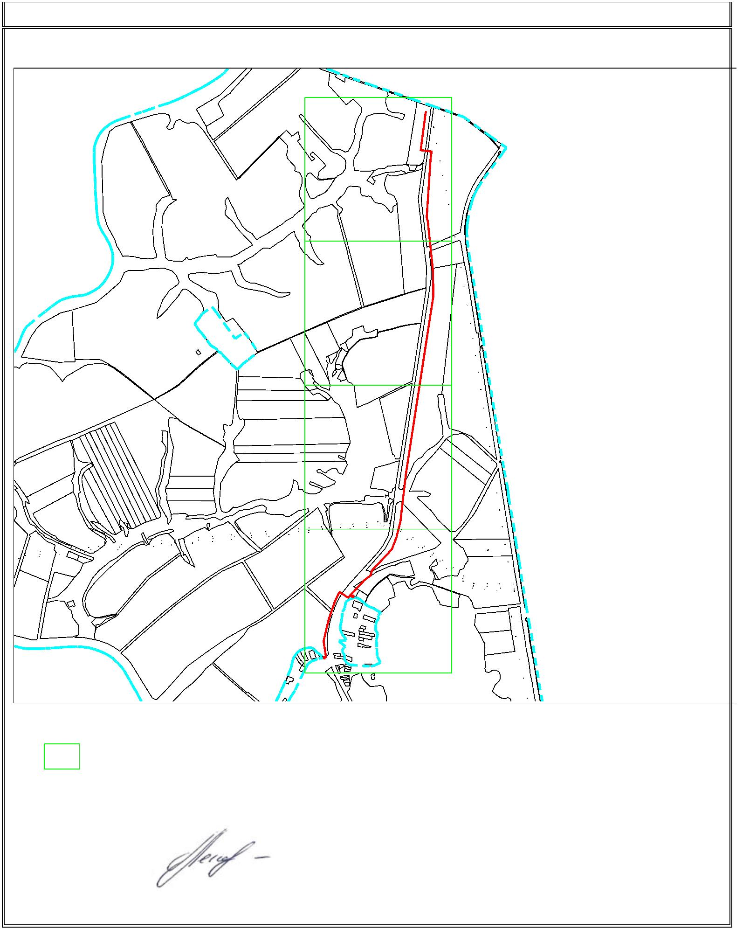

Масштаб 1: **44030**

Используемые условные знаки и обозначения:

– область выносного листа,

23 – номер выносного листа.

Остальные используемые условные знаки и обозначения приведены на отдельной странице в конце

раздела.

Подпись ___________ ___________Нехорошева А.Н. Дата «13» мая 2025 г.

Место для оттиска печати (при наличии) лица, составившего описание местоположения границ объекта

Выносной лист №1



:552

36 37

35 38

:256

:553

:771

:255

39

34 33

:254

40

:552

32

:345

41 :253

:252

:556

:554

:251

:548

:250

:557

:555

31 42

30 43

:249

:555

Масштаб 1:10000

:548

:554

:248

Используемые условные знаки и обозначения приведены на отдельной странице в конце раздела.

Подпись *Нехорошева А.Н.* Дата *«13» мая 2025 г.*

Место для оттиска печати (при наличии) лица, составившего описание местоположения границ объекта

Выносной лист №2

:555

:548

:554

:248

:774

:2

29 44

:557

28 45

:383

:377

:384

71:08:010301

:378

:375 :376

:778

:380

:381

:813

:380

:386

:375

:778

Масштаб 1:10000

:813

Используемые условные знаки и обозначения приведены на отдельной странице в конце раздела.

Подпись *Нехорошева А.Н.* Дата *«13» мая 2025 г.*

Место для оттиска печати (при наличии) лица, составившего описание местоположения границ объекта

Выносной лист №3



:380

:813

:380

:386

:385

:375

:778

:779

:813

:387

:809

:396

:536

71:08:010301

:580

:576

:535

:560

:819

27 46

:581

:322

26 47

:32

:30

:29

:28

25 48

:567

:34

:33

:31

:89 :90

:91

15

:35 :85 :86

:84

:119

:118

:87 :88

:117

:116

:115

:114

24

:92

:27

:26

Масштаб 1:10000

Используемые условные знаки и обозначения приведены на отдельной странице в конце раздела.

Подпись *Нехорошева А.Н.* Дата *«13» мая 2025 г.*

Место для оттиска печати (при наличии) лица, составившего описание местоположения границ объекта

Выносной лист №4

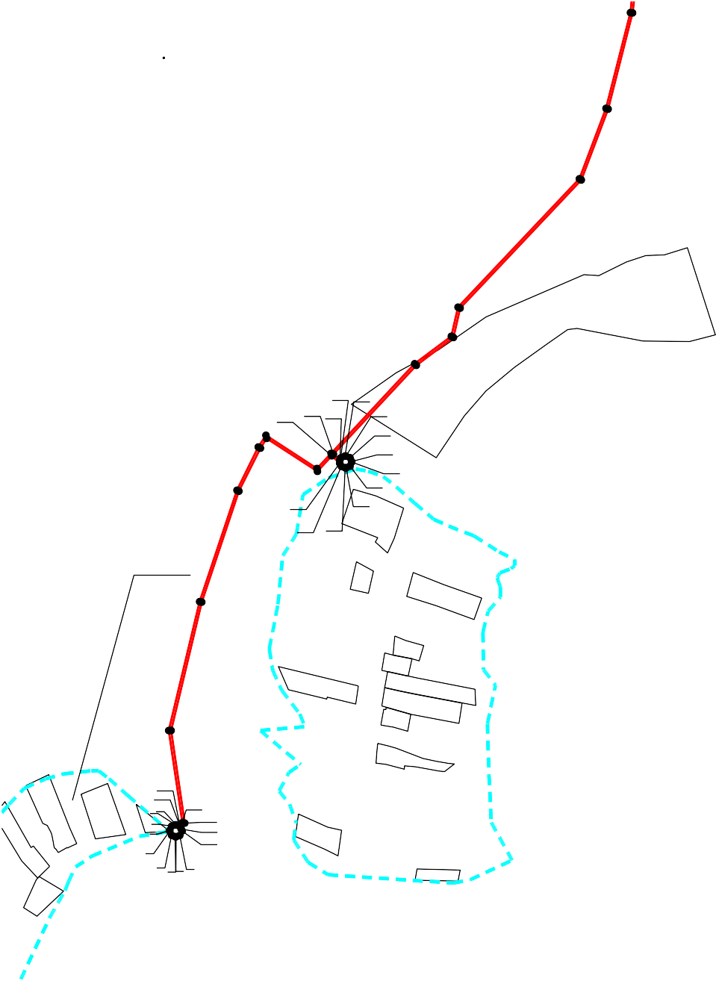

:32

:30

:29

:28

25 48

:567

:34

:33

:31

:89 :90

:91

15

:35 :85 :86

:84

:119

:118

:87 :88

:117

:116

:115

:114

24

:92

49

:27

:113

:26

:94

71:08:010301

1

23 :567

50

:112

:25

:95

:111

:96

:24

:23

:32

:97

:22

:320

56 57

22

21 51

20 52

53

:110 :98

17 67

16 69

54 55

19

58 :828

59

60

15

71:08:010305

14 72

18

70

68

71 66

65

62

63

64 :101

:99

61 :443

:442

:4

:33

:319

71:08:010304

:19

:29

:19

:6

13 73

11

10

89 12

:217 74

6

75

5 76

:814

:342

:2

:13

:14

:66

:21

:62

:2 4 32 1

:216:33:3255 :3

:26

:45

:332

:6

:5:815

:816

:39

Масштаб 1:10000

Используемые условные знаки и обозначения приведены на отдельной странице в конце раздела.

Подпись *Нехорошева А.Н.* Дата *«13» мая 2025 г.*

Место для оттиска печати (при наличии) лица, составившего описание местоположения границ объекта



**Используемые условные знаки и обозначения:**

**–** граница объекта,

* установленная граница муниципального образования,
* установленная граница населенного пункта,

**–** граница земельного участка,

* характерная точка объекта.

|  |  |  |
| --- | --- | --- |
| **ТЕКСТОВОЕ ОПИСАНИЕ**  местоположения границ населенных пунктов, территориальных зон | | |
| **Прохождение границы** | | **Описание прохождения границы** |
| **от точки** | **до точки** |
| **1** | **2** | **3** |
| — | — | — |

Приложение №2

к постановлению администрации

муниципального образования

Ефремовский муниципальный округ

Тульской области

от ______2025 №_____

ИНФОРМАЦИЯ

о графике проведения работ при осуществлении деятельности, для обеспечения которой устанавливается публичный сервитут, в отношении земель, государственная собственность на которые не разграничена, в соответствии с описанием местоположения границ публичного сервитута

|  |  |  |
| --- | --- | --- |
| № п/п | Наименование работ | Период проведения работ |
| 1. | Строительство линейного объекта системы газоснабжения «Газопроводмежпоселковый к п. Каменский и п. Гремучий муниципального образования город Ефремов Тульской области» | июль 2025г. – май 2026г. |
| 2. | Эксплуатация линейного объекта системы газоснабжения «Газопроводмежпоселковый к п. Каменский и п. Гремучий муниципального образования город Ефремов Тульской области» | июнь 2026г. – июнь 2074г. |

Приложение №3

к постановлению администрации

муниципального образования

Ефремовский муниципальный округ

Тульской области

от ______2025 №_____

**Расчет платы за публичный сервитут**

|  |  |  |  |  |
| --- | --- | --- | --- | --- |
| Категория земель | Средний уровень кадастровой стоимости (руб./кв.м) Постановление Правительства Тульской области от 16.11.2022 №719 (ред. от 30.04.2025 №260) | Площадь земель, в отношении которых установлен публичный сервитут (кв.м) | Процент от кадастровой стоимости за каждый год использования  (%) | Сумма платы за весь срок действия публичного сервитута (49 лет) (руб.) |
| Земли сельскохозяйственного назначения (сегмент 1) | 3,94 | 2747 | 0,01 | 53,03 |
| Земли населенных пунктов (сегмент 13) | 437,98 | 11 | 0,01 | 23,61 |
| Итого: |  | 2758 |  | 76,64 |